Інструкційно-технологічна картка
Найменування: Соус червоний основний
В.С. Доцяк «Українська кухня», 1998 р. (стор. 232)

№  з/п | Найменування сировини | Вага, г  на 1 порцію |  | Вага, г  на порцій |  | Послідовність виконання операцій | Обладнання,  Інструмент, інвентар, посуд | Технологія приготування
№  з/п | Найменування сировини | брутто | нетто | брутто | нетто | Послідовність виконання операцій | Обладнання,  Інструмент, інвентар, посуд | Технологія приготування
1 | Бульйон коричневий | 75 | 75 |  |  | 1.МКО овочів, нарізання овочів.  2.Приготування бульйону.  3.Пасерування овочів з додаванням томатного пюре.  4.Пасерування борошна.  5.Розведення борошняної пасеровки теплим бульйоном.  6.Варка соусу.  7.Проціджування соусу і протирання овочів.  8.Доведення до кипіння.  9.Використання. | Обладнання:  виробничий стіл, електрична плита, ваги.  Інструмент, інвентар та кухонний посуд:  обробні дошки з відповідним маркуванням,  ножі кухарської трійки, сковорода, сотейник, лотки для сировини, каструля, копистка, сито, ложка.  Посуд для відпуску:  соусник. | Нарізану ріпчасту цибулю, моркву, петрушку пасерують з жиром, додають томатне пюре, пасерують ще 10-15 хв Охолоджену до температури 70-80 °С борошняну червону суху пасеровку розводять теплим бульйоном у співвідношенні 1:4, ретельно перемішують до утворення однорідної маси.  Коричневий бульйон, що залишився, доводять до кипіння і вливають у нього розведену пасеровку, кладуть спасеровані з томатним пюре овочі і варять протягом 1 год при слабкому кипінні, періодично помішуючи. За 10-15 хв до закінчення варіння додають сіль, цукор, лавровий лист, мелений перець. Потім соус проціджують крізь сито і протирають розварені овочі, знову доводять до кипіння. При подачі соусу додають шматочки маргарину і перемішують.  Основний червоний соус подають до страв з котлетної маси, варених субпродуктів.
2 | Жир тваринний топлений | 1,8 | 1,8
3 | Борошно пшеничне | 3,7 | 3,7
4 | Томатне пюре | 11,2 | 11,2
5 | Морква | 7,5 | 6
6 | Цибуля ріпчаста | 2,7 | 2,2
7 | Петрушка (корінь) | 1,5 | 1,1
8 | Цукор | 1,5 | 1,5
9 | Сіль | 0,4 | 0,4
10 | Спеції (перець чорний горошком, лавровий лист) | 0,07 | 0,07
 | Вихід: |  | 75
КАРТКА КОНТРОЛЮ

Що перевірити ? | Малюнок | Вимоги до якості
Зовнішній вигляд | 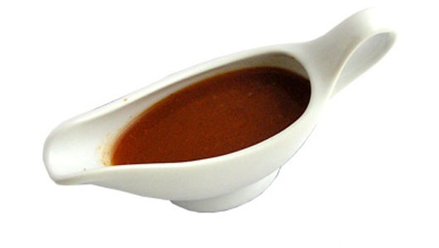 | Однорідна маса, соус злегка обволікає ложку, стікаючи з неї тонкою цівкою.
Аромат, смак |  | Смак насиченого бульйону з присмаком овочів, томату, спецій, злегка гострий, кисло-солодкий, в міру солоний.
Колір |  | Колір від світло-коричневого до коричневого з оксамитовим відтінком
Консистенція |  | Однорідна консистенція, без грудочок борошна, напіврідка, злегка в’язка, еластична

Інструкційно-технологічна картка
Найменування: Цибулевий соус
В.С. Доцяк «Українська кухня», 1998 р. (стор. 234)

№  з/п | Найменування сировини | Вага, г  на 1 порцію |  | Вага, г  на порцій |  | Послідовність виконання операцій | Обладнання,  Інструмент, інвентар, посуд | Технологія приготування
№  з/п | Найменування сировини | брутто | нетто | брутто | нетто | Послідовність виконання операцій | Обладнання,  Інструмент, інвентар, посуд | Технологія приготування
 | Соус червоний основний |  | 64 |  |  | 1.МКО овочів, нарізання овочів.  2.Приготування соусу червоного основного.  3.Пасерування цибулі.  4.Закладання пасерованої цибулі у соус червоний основний.  5.Варка.  6.Використання. | Обладнання:  виробничий стіл, електрична плита, ваги.  Інструмент, інвентар та кухонний посуд:  обробні дошки з відповідним маркуванням,  ножі кухарської трійки, сковорода, сотейник, лотки для сировини, копистка, сито, ложка.  Посуд для відпуску:  соусник. | Цибулю нарізують соломкою, злегка пасерують, додають оцет, перець горошком чорний, прогрівають 5-7 хв до повного видалення вологи й ароматизації цибулі, видаляють перець горошком. Цибулю без спецій закладають у соус червоний основний, варять 10-15 хв, а потім заправляють і защипують маргарином.  Подають до страв з котлетної маси, смаженої, вареної свинини та інших м’ясних страв.
1 | Цибуля ріпчаста | 22,3 | 18,7
2 | Маргарин столовий | 2,8 | 2,8
3 | Оцет 9 %-й | 5,2 | 5,2
4 | Маргарин столовий | 1,5 | 1,5
 | Вихід: |  | 75
КАРТКА КОНТРОЛЮ

Що перевірити ? | Малюнок | Вимоги до якості
Зовнішній вигляд | 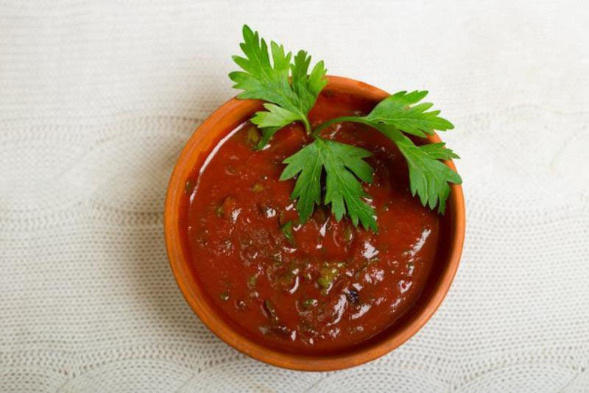 | Пасерована дрібно нарізана цибуля рівномірно розподілена в однорідній масі соусу, без жиру на поверхні.
Аромат, смак |  | Яскраво виражений аромат пасерованої цибулі та спецій. Смак в міру солений, кисло-солодкий.
Колір |  | Від світло-коричневого до коричневого з оранжевим відтінком.
Консистенція |  | Напіврідка, злегка в’язка, еластична; цибуля м’яка

Інструкційно-технологічна картка
Найменування: Соус червоний кисло - солодкий
В.С. Доцяк «Українська кухня», 1998 р. (стор. 235)
№  з/п | Найменування сировини | Вага, г  На 1 порцію |  | Послідовність виконання операцій | Обладнання,  Інструмент, інвентар, посуд | Технологія приготування
№  з/п | Найменування сировини | брутто | нетто | Послідовність виконання операцій | Обладнання,  Інструмент, інвентар, посуд | Технологія приготування
1 | Соус червоний основний | - | 85 | 1.МКО овочів, нарізання овочів.  2.Приготування соусу червоного основного.  - 3.Підготовка сухофруктів.  - 4.Варіння чорносливу.  5.З’єднання з соусом червоним основним.  6.Доведення до смаку  7.Використання | Обладнання:  виробничий стіл, електрична плита, ваги.  Інструмент, інвентар та кухонний посуд:  обробні дошки з відповідним маркуванням,  ножі кухарської трійки, сковорода, сотейник, лотки для сировини, копистка, сито, ложка.  Посуд для відпуску:  соусник. | Сухофрукти перебирають та миють. Чорнослив варять в невеликій кількості води і видаляють кісточки.  Відвар з’єднують з соусом червоним основним, додають оцет, перець горошком, лавровий лист і варять до готовності протягом 10-15 хв. Потім проціджують, заправляють сіллю, кладуть зварений чорнослив без кісточок, родзинки і кип’ятять.  Подають соус до страв з відварного, тушкованого м’яса та птиці.
2 | Чорнослив | 8 | 9
 | Маса відварного чорнослива | - | 9
3 | Родзинки | 4.1 | 4
4 | Оцет 9%-й | 3 | 3
 | Вихід: | - | 100

КАРТКА КОНТРОЛЮ

Що перевірити | Малюнок | Вимоги до якості
Зовнішній вигляд | 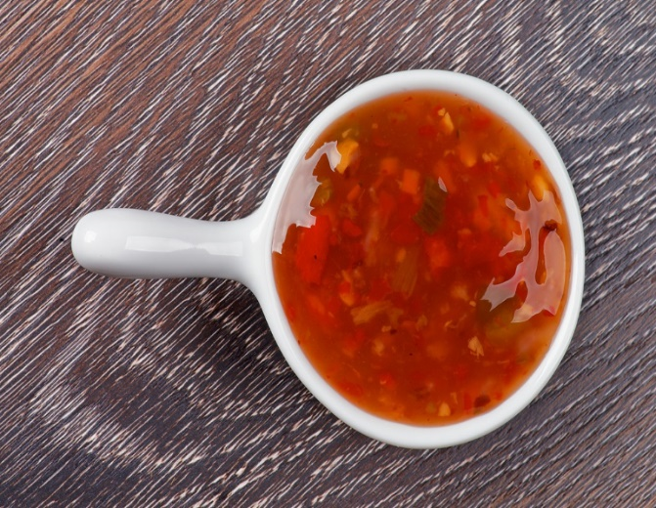 | Однорідна маса, соус злегка обволікає ложку, стікаючи з неї тонкою цівкою.
Смак, колір, запах |  | Смак насиченого м’ясного бульйону, злегка гострий, кисло-солодкий, у міру солоний; яскраво виражений аромат чорносливу. Колір – коричневий
Консистенція |  | Однорідна, без грудочок борошна, яке заварилося, і часточок непротертих овочів, напіврідка, злегка в'язка, еластична.

Інструкційно-технологічна картка
Найменування: Соус білий основний
В.С. Доцяк «Українська кухня», 1998 р. (стор. 234)

№  з/п | Найменування сировини | Вага, г  на 1 порцію |  | Вага, г  на порцій |  | Послідовність виконання операцій | Обладнання,  Інструмент, інвентар, посуд | Технологія приготування
№  з/п | Найменування сировини | брутто | нетто | брутто | нетто | Послідовність виконання операцій | Обладнання,  Інструмент, інвентар, посуд | Технологія приготування
1 | М’ясний бульйон |  | 82,5 |  |  | 1.МКО овочів, нарізання овочів.  2.Приготування м’ясного бульйону.  3.Приготування борошняної пасеровки.  4.Розведення жирової борошняної паніровки бульйоном.  5.Додавання нарізаних овочів.  6.Варка.  7. Соус проціджують, овочі протирають.  8.Варка.  9.Використання. | Обладнання:  виробничий стіл, електрична плита, ваги.  Інструмент, інвентар та кухонний посуд:  обробні дошки з відповідним маркуванням,  ножі кухарської трійки, сковорода, сотейник, лотки для сировини, копистка, сито, ложка.  Посуд для відпуску:  соусник. | Білу жирову борошняну пасеровку розводять гарячим бульйоном, перемішують до утворення однорідної маси, потім поступово вливають решту бульйону, додають дрібно нарізане коріння петрушки і селери, цибулю і варять 25-30 хв. Наприкінці варіння додають сіль, перець чорний горошком, лавровий лист. Соус проціджують, розварені овочі протирають і доводять до кипіння.  Подають до страв з вареного і припущеного м’яса і птиці.
2 | Маргарин столовий | 3,7 | 3,7
3 | Борошно пшеничне | 3,7 | 3,7
4 | Цибуля ріпчаста | 2,7 | 2,2
5 | Петрушка (корінь) | 2 | 1,5
 | або селера | 2,1 | 1,5
 | Вихід: |  | 75

КАРТКА КОНТРОЛЮ

Що перевірити ? | Малюнок | Вимоги до якості
Зовнішній вигляд | 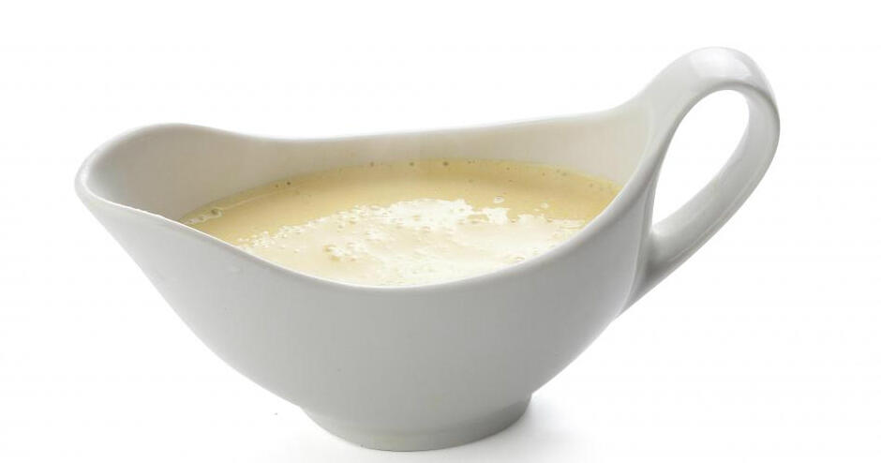 | Однорідна гладка маса, без плівки і жиру на поверхні і без грудочок всередині.
Аромат, смак |  | Смак насичений, аромат пасерованого білого коріння і цибулі.
Колір |  | Білий до світло-кремового.
Консистенція |  | Однорідна, напіврідка, в’язка.

Інструкційно-технологічна картка
Найменування: Соус паровий
В.С. Доцяк «Українська кухня», 1998 р. (стор. 237)

№  з/п | Найменування сировини | Вага, г  на 1 порцію |  | Вага, г  на порцій |  | Послідовність виконання операцій | Обладнання,  Інструмент, інвентар, посуд | Технологія приготування
№  з/п | Найменування сировини | брутто | нетто | брутто | нетто | Послідовність виконання операцій | Обладнання,  Інструмент, інвентар, посуд | Технологія приготування
 | Соус білий основний |  | 71,2 |  |  | 1.Варка бульйону.  2.Приготування соусу білого основного.  3.Додавання в соус лимонної кислоти.  4.Доведення до кипіння.  5.Підготовка та додавання білого сухого вина.  6.Заправляння маслом вершковим.  7.Використання. | Обладнання:  виробничий стіл, електрична плита, ваги.  Інструмент, інвентар та кухонний посуд:  ножі кухарської трійки, сковорода, сотейник, каструля, лотки для сировини, копистка, сито, ложка.  Посуд для відпуску:  соусник. | Готують на бульйоні після припускання м’яса або птиці. Готують спочатку соус білий основний, а потім додають лимонну кислоту, доводять до кипіння, потім вливають підготовлене біле сухе вино.  Подають до відварних страв з м’яса і птиці, котлет з телятини, птиці, дичини.  Підготовка вина: вино вливають у нагрітий посуд, закривають кришкою, дають закипіти і доливають до готового соусу.
1 | Вино (біле сухе) | 3,7 | 3,7
2 | Кислота лимонна | 0,07 | 0,07
3 | Масло вершкове | 3,7 | 3,7
 | Вихід: |  | 75

КАРТКА КОНТРОЛЮ

Що перевірити ? | Малюнок | Вимоги до якості
Зовнішній вигляд | 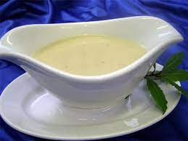 | Однорідна гладка маса, без плівки і жиру на поверхні і без грудочок всередині.
Аромат, смак |  | Аромат насиченого м’ясного або курячого бульйону. Смак приємний, кислуватий.
Колір |  | Білий злегка кремовий.
Консистенція |  | Однорідна, напіврідка, в’язка.

Інструкційно-технологічна картка
Найменування: Соус томатний
В.С. Доцяк «Українська кухня», 1998 р. (стор. 238)

№  з/п | Найменування сировини | Вага, г  на 1 порцію |  | Вага, г  на порцій |  | Послідовність виконання операцій | Обладнання,  Інструмент, інвентар, посуд | Технологія приготування
№  з/п | Найменування сировини | брутто | нетто | брутто | нетто | Послідовність виконання операцій | Обладнання,  Інструмент, інвентар, посуд | Технологія приготування
1 | Бульйон |  | 52,5 |  |  | 1.МКО овочів.  2.Нарізання овочів.  3.Приготування білого основного соусу.  4.Пасерування овочів з томатом-пюре.  5.Варка.  6.Доведення до смаку.  7. Соус проціджують,овочі протирають.  8.Доведення до кипіння.  9.Використання | Обладнання:  виробничий стіл, електрична плита, ваги.  Інструмент, інвентар та кухонний посуд:  обробні дошки з відповідним маркуванням,  ножі кухарської трійки, сковорода, сотейник, каструля, лотки для сировини, копистка, сито, ложка.  Посуд для відпуску:  соусник. | Дрібно нарізані цибулю, моркву і петрушку (корінь) пасерують до розм’якшення, додають томатне пюре і пасерують ще 15-20 хв. Пасеровані овочі й томатне пюре вводять у білий основний соус і варять 25-30 хв. Наприкінці варіння солять, заправляють цукром, перцем чорним. Готовий соус проціджують, овочі протирають і доводять до кипіння.  Соус томатний використовують для приготування страв з м’яса і птиці, котлет з телятини, птиці, дичини
2 | Маргарин столовий | 2,6 | 2,6
3 | Борошно пшеничне | 2,6 | 2,6
4 | Морква | 4,7 | 3,7
5 | Цибуля ріпчаста | 2,7 | 2,2
6 | Петрушка (корінь) | 2 | 1,5
7 | Томатне пюре | 26,2 | 26,2
8 | Маргарин столовий | 1,5 | 1,5
9 | Цукор | 0,7 | 0,7
 | Вихід: |  | 75
КАРТКА КОНТРОЛЮ

Що перевірити ? | Малюнок | Вимоги до якості
Зовнішній вигляд | 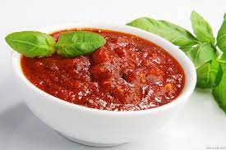 | Однорідна гладка маса, без плівки і жиру на поверхні і спливаючого жиру.
Аромат, смак |  | Смак і запах насичені; аромат пасерованого коріння і цибулі. Смак гостро приємний з прикусом томату.
Колір |  | Колір яскраво-оранжевий, ближче до червоного.
Консистенція |  | Еластична, однорідна, без грудочок завареного борошна і не перетертих овочів

